2013年中考语文试题分类汇编
——口语交际与语文综合性学习
1、【2013年·云南大理、楚雄等】
学校开展“争做最美中学生”的活动，请你积极参加。
【试题】7．【我宣传】请为本次活动拟写一条宣传标语。（2分）
答案示例：学习时代新楷模，争做最美中学生。（符合标语形式，符合活动内容即可，2分）
【试题】8．【我表达】“最美消防员”李鹏，在救出了26名被洪水围困的群众后，由于长时间在冰冷的水中浸泡，体力严重透支昏倒在现场，被送到医院。
如果你作为学生代表到医院看望李鹏，你会对他说什么？（2分）
答案示例：叔叔，你好！我代表我们学校的全体同学来看望你。你的英雄事迹令我们非常感动。我们要以你为榜样，好好学习，争做“最美中学生”。祝你早日康复！（有合理的称谓1分，有符合语境的内容1分。）
【试题】9．【我行动】云岭大地不断涌现出“感动云南”的最美人物：带着胰岛素针水坚守在抗旱工作岗位的李天祥、17年自愿无偿献血的志愿者姜惠民、第一位捐献造血干细胞的云南新闻工作者雷明……
其实我们都可以成为“最美”的人，你准备如何做一名“最美中学生”？（2分）
答案示例：要有健康乐观、积极向上的人生观；要努力学习，完成自己的学习任务：要懂得为人处世的道理，从人格修养上提升自己，做一个德智体美劳全面发展的中学生。（答出两点，言之有理即可，2分）
2、【2013年·梅州市】
【试题】8．语言运用（7分）
（1）我们说话要得体，要合乎具体的语言环境。同样是“请求对方依时出席”：举办家宴，父母叮嘱子女时可以说“到时候一定得回来”；给兄弟单位的请柬要写“敬请届时光临指导”；给下级的通知里可以写“务必准时出席”；而商店开展促销活动的广告里则应该写上“ ”。（2分）
（2）今年5月9日，菲律宾公务船射杀我台湾渔民，台湾民众在抗议游行中打出“‘菲’常无情”的横幅。此横幅一语双关，一是强调射杀事件“极端（非常）残暴”，二是暗指 。（2分
（3）阅读下面甘班同学搜集到的资料，请仿照示例（语言形式可与示例不同），拟写一条20字以内的宣传标语。（3分）
【材料1】梅州市拥有丰富的非物质文化遗产，其中“客家山歌”和“广东汉乐”两个项目还被列为中国非物质文化遗产保护项目。
【材料2】梅州客家山歌是用客家方言演唱的民歌，它盛行于广东省东北部客家地区并流传到海外客家人聚居地。
【材料3】被誉为“中国古代音乐活化石”的广东汉乐，是广东三大乐种之一，传入广东梅州至少有700多年历史。
【材料4】很多非物质文化遗产保护项目都通过与大中小学校合作等不同形式在扩大影响，培养了众多的后继人才，为更好地传承和发展搭建了更为广阔的平台。
标语示例：保护非物质文化遗产，打造客家人精神家园。
请拟标语： ， 。

3、【2013年· 贵阳市】
【试题】10．语文活动。（4分）
下面有两幅图，请选择其中一幅，仔细观察并认真思考后，说说自己从图中读出了什么。（读出的内容要求准确、具体）
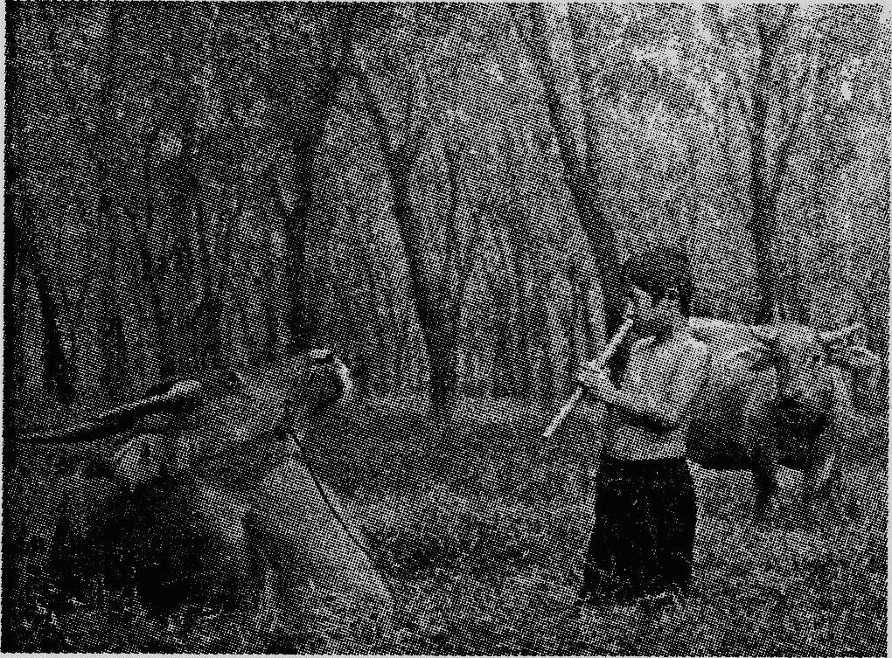
图一：知音
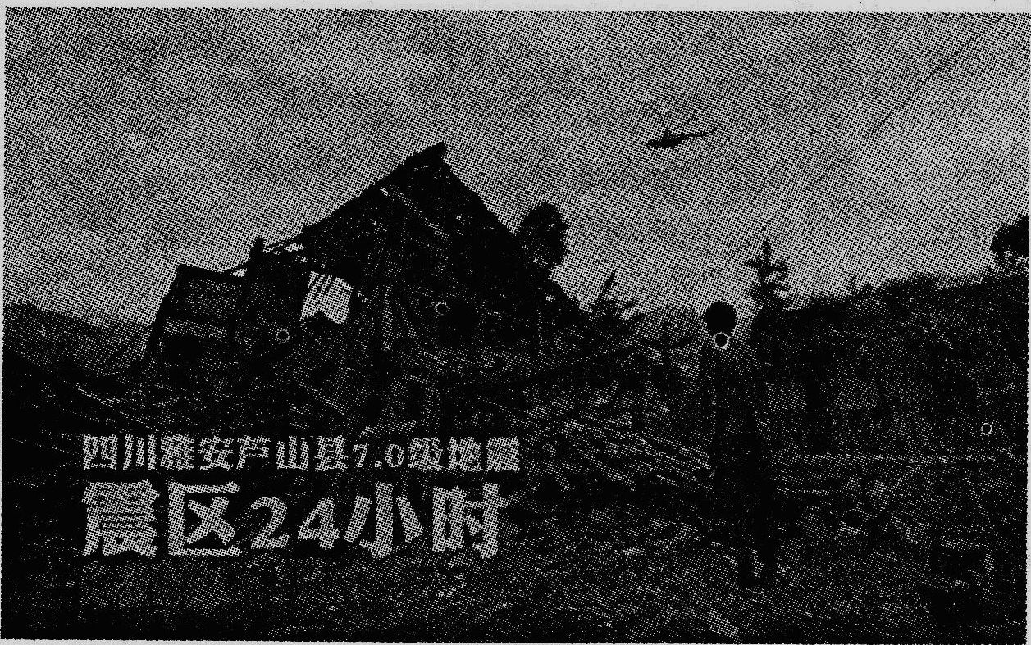
图二：希望
读出的内容：

【试题】四、综合性学习水平考查（共12分）
“语文与其他学科渗透”专题
材料（一）
【地理学科】
①云贵高原位于我国西南部。
②贵州高原位于多雨的季风区，雨量充足。
③云南高原宽广平坦，地面起伏和缓。
④大致以乌蒙山为界分为云南高原和贵州高原两部分。
⑤云贵高原是世界上岩溶地貌发育最完美、最典型的地区之一。
22．将上面句子组成一段连贯的话，排列顺序恰当的一项是： （2分）
A．⑤①④②③ B．①④③②⑤ C．①⑤②④③ D．③②①④⑤
材料（二）
【物理学科】
①弹力是一种力。
②弹力是物体在外界作用下发生弹性形变后产生的。
③弹力是物体要恢复原来形状时产生的。
23．提取上面材料的要点，整合成一个单句，给“弹力”下一个定义。（可适当增删词语，不得改变原意。）（3分）
弹力是
材料（三）
【数学学科】
在运用提取公因式法把一个多项式因式分解时，首先观察多项式的结构特点，确定多项式的公因式。当多项式的各项含有公因式时，可以直接提取公因式，从而将多项式化成两个因式乘积的形式；当多项式的各项公因式是一个多项式时，可以把这个多项式因式看作一个整体，直接提取公因式。
24．阅读上面材料后根据自己的理解填空作答。（3分）
材料主要介绍了运用 ① 来解决因式分解的数学方法，强调了运用该方法时的两种情形。材料中涉及到的两种情形分别是：
② ③
材料（四）
【音乐学科】
第一段：在这离别之际，我们别情依依，走一回校园的小路，踏一回教室的楼梯，心中荡起甜蜜的回忆。再见吧同学!再见啊再见!亲爱的同学再见，盼望你早日成功的消息。
第二段：在这离别之际，我们有千言万语，看一眼先生的白发，摸一把老师的坐椅，腮边挂满滚烫的泪滴。再见吧老师!再见啊再见!敬爱的老师再见，请接受我们深情的敬礼。
——歌词《告别母校》（作者：田德芳）
25．在离别之际，同学们心里一定会荡漾起对老师的许多感激怀念之情。请联系生活，仍然以“老师”为题，模仿歌词中相应的句子，填写在下面的横线上。（4分）
在这离别之际，我们有万千思绪， ① ， ② ，胸中荡起感激的涟漪。再见吧老师!再见啊再见!敬爱的老师再见，您永远屹立在我们的心里。
【参考答案】22、B
23、（3分）物体在外界作用下发生弹性形变后要恢复原来形状时产生的一种力。
24、（3分）①提取公因式法
② 当多项式的各项含有公因式时
③当多项式的各项公因式是一个多项式时
25（3分）参考示例：听一番先生的教诲，翻一回老师的讲义。
挽一回先生的臂弯，寻一遍老师的足迹。
（所填内容能够紧扣“老师”，与“感激”相关；句式、字数与歌词相同，第二句末尽量做到押韵。）
4、【2013年 衡阳市】
【试题】5．根据下列情境，说话恰当的一项是（ ）（2分）
A、小兵正在认真地做作业，妈妈叫他吃饭，他说:“没看我正忙着吗？”
B、陈江借了同学一本新书，不小心给弄脏了，还书时他连声说：“对不起。”他的同学说：“‘对不起’值多少钱？给我另卖本新书吧！”
C、李河骑自行车不小心撞了一个同学，他马上下车说：“对不起，请问撞伤了吗？”这个同学说：“没关系。”
D、某中学正要上公开课，课前一位外校来观摩的老师走到教室里问一个学生：“请问同学，上什么课？”这个同学回答说：“你自己不会看课程表吗？”
【试题】6．综合性学习（4分）
倡导学生将“光盘行动”进行到底
“厉行勤俭节约，反对铺张浪费”。前不久，某校“文明餐桌”系列活动在某市率先启动。
文明就餐，节约用餐，吃剩打包，低碳环保，杜绝使用一次性筷子……志愿者向过往行人发放宣传单和倡议书，普及餐桌文明知识，推广餐桌文明礼仪，倡导节约用餐，健康饮食。
此次活动的举办方表示，这不仅是一次活动，而且应该将“光盘行动”进行到底。
①结合材料概括“文明餐桌”活动的内容。（2分）

②你是如何看待“光盘行动”的？（2分）
【答案】5．C 6．普及餐桌文明知识，推广餐桌文明礼仪，倡导节约用餐，健康饮食。

5、【2013年浙江嘉兴】
【试题】4．综合性学习。（8分）
近年来，智能手机等触控式智能设备迅速进入人们的生活，并获得每个年龄段人的青睐——中国已迎来“触屏时代”。据报载，2013年全国约1亿未成年人使用手机上网。学校拟开展“触屏时代，我们如何应对”的综合实践活动。请你阅读下面材料，完成相关任务。
材料一：
中小学生网络使用情况调查表
 | 上网时间、年龄 |  |  | 上网目的
调查项目 | 每天都上网的学生 | 平均每天上网2小时[来 | 10岁以前“触网” | 聊天交友 | 看动漫、电影下载音乐 | 玩网络游戏 | 学习、写日记博客
所占比例 | 82．9% | 70．4% | 61% | 29．1% | 49．8% | 40% | 58．3%
另据报道，去年10月，我国某地未成年人劳动教养管理所公开一条数据，该所里未成年劳教人员中，有80%曾沉迷于网络游戏。
材料二：漫画《无题》
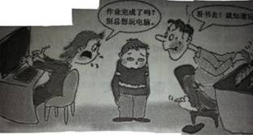
材料三：端午节，中学生乐乐和家人一起吃饭看电视，期间她一直低头玩着手机，兴奋时还笑出声来，旁若无人。母亲责怪她没和家人聊聊在学校的近况，埋怨道：“现在的孩子，一个个都是手机不离手，到哪里一坐下来就开始玩手机，也不知道在玩什么。”父亲也感叹道：“唉，怪不得网上流行这样一句话——‘世界上最遥远的距离莫过于我们坐在一起，你却在玩手机。’”
（1）用简洁的语言概括材料一表格所包含的三条信息。（3分）

（2）仔细观察漫画，写出其寓意。（2分）

（3）给合上述三则材料，请你正确理解材料三画线句含义的基础上，以乐乐好友的身份，写一段劝说乐乐的话。（3分）

【答案】4．（8分）
（1）①中小学生上网的两个主要目的是娱乐与学习。②中小学生触屏、触网年龄大大提前。③超过八成的中小学生每天上网。
（2）这幅漫画揭示的是现实生活中家庭教育存在的问题。孩子沉迷网络（玩电脑），家长只顾自己娱乐；只是一味地要求孩子认真学习（却没有为孩子树立榜样）。意符即可。
（3）参考示例：乐乐，手机游戏确实很好玩（很精彩），我也很喜欢，但我们也不能过度啊。长时间沉迷其中，既会伤害身体，又会影响学习，还会淡漠亲人间的感情（疏远亲人间的心灵距离），甚至还可能会误入歧路，你说呢？
6、【2013年·娄底市】
【试题】9.完成下面两道综合性学习题（6分）
(1)下面是九年级（一）班班长李强留给学校后勤管理员的借条，在内容和格式上均有一处错误，请找出并加以修改。（3分）
借条
今借到后勤管理处活动经费258元，用于五四青年节合唱排练。
九年级（一）班
2013年4月18号
答： 。
(2)最近，餐桌上的浪费现象成为了人们热议的话题。在政府狠刹公款吃喝风的同时, 民众也自发掀起了“光盘”运动。请就餐桌浪费现象谈谈你的想法。（3分）
答： 。
【答案】9．(1）①“258元”应改为“贰佰伍拾捌圆整(258.00) ”（2分）②“九年级(一)班应改为“借款人:九年级（一）班李强”或在“九年级(一)班”后加上“李强” (1分）
⑵示例：勤俭节约是中华民族的传统美德，我们在日常生活中要倡导节约。（1分)请客吃饭要根据人数点菜，适量而止，不讲排场，提倡“吃不完兜着走”。(2分)(观点鲜明，针对性强，语言流畅即可得分。）

7、【2013年·云南省曲靖市】
【试题】二、语文综合运用（第8小题，含（1）～（3）小题，共6分）
8．近来，“曲靖因您而美丽，创建因您更精彩”的“四城联创”（创建全国卫生城、园林城、平安城、文明城）活动正在市民中开展。某校小记者游寥廓公园，拍摄到了一组镜头。
镜头一：
【公园餐厅，人们正在享用美食，离席桌上，盘盘剩菜，一片狼藉……】
（1）作为“光盘行动”的响应者，若遇到一位就餐即将离去的中年“剩男”，你将如何劝说他把剩菜打包带走？（2分）
【答案】示例：（1）叔叔，您看桌上剩下这么多饭菜，好可惜。如果您能打包带走，既节约又环保，那多好啊！（表达得体、简明、连贯即可。）
镜头二：
【公园一角，林深景幽，杆杆劲竹，刻满“××到此一游……”】
（2）面对此景，请从A组中至少选用三个词语，B组中至少选择一组关联词，写一段话。
（65字以内，2分）
A：美丽 崇拜 陋习 唾骂 保护
B：因为……所以…… 虽然……但是……
【答案】示例：（2）虽然竹上留下了“美名”，但是得到的不是崇拜，而是唾骂。游客的行为既破坏环境，又损害了自己的形象，实为陋习。美丽曲靖，从你我做起。（符合题干要求、文从句顺即可。）
镜头三：
【公园门前的十字路口，4名行人看见红灯已经亮起，看看左右两边没有车驶过，就直接从斑马线上穿过。在绿灯亮起前几秒钟，又有3名行人在车流中穿行……】
（3）针对“中国式过马路"的违规行为，请你向交管部门提出两条合理建议。（2分）
①
②
【答案】示例：（3）①建立违规档案，适度加以曝光。
②对违规者进行罚款或值勤处罚。
③红绿灯设置应科学合理，建议增设警示牌或启降栏杆。
④加大交通法规宣传力度，提高市民自律意识。
（开放性试题，建议合理即可。）
8、【2013年·威海市】
【试题】7.根据情景把内容补充完整。（3分）
今年岳阳楼景区推出的“背《岳阳楼记》，领免费门票”新春活动受到游客热捧，大年
初一至初十有近万人“背”得岳阳楼免费门票。5月1日至5月7日，孔子故里曲阜也推出
“背《论语》免费游‘三孔’”活动。
针对这两个景区 的新举措，某班级出现了两种不同声音。
甲：我们不赞成这种做法。景区完全是拿传统文化作秀，纯属借背诵之名来提高景区的
知名度，以达到增加经济收入的目的。
乙：我们认为这种做法值得推广。
【答案】景区的做法除了能够提高景区的知名度外，还能够吸引更多的人来关注传统文化，有利于弘扬和传承民族优秀传统文化。

9、【2013年·湘潭市】
【试题】6、随着手机在中国普及率的快速提高，越来越多的同学拥有了手机。这给我们带来很多便利，同时也带来了很多问题和思考。为此，某校学生会成员就中小学生使用手机问题展开调查。
请你根据他们这次调查活动中获得的资料，回答后面的问题。
〖资料一〗漫画：

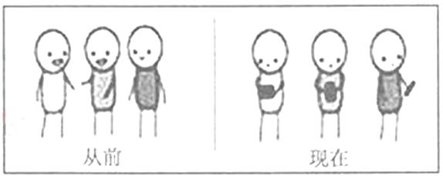

〖资料二〗某媒体报道：一家人聚餐，饭桌上老人多次想和孙子孙女聊聊天，但面前的孩子们却个个抱着手机玩。受到冷落的老人一怒之下摔了盘子离了席。对此，有网友调侃说：“世界上最遥远的距离莫过于我们坐在一起，你却在玩手机。”
〖资料三〗南昌大学附属第二医院眼科主任游志鹏说，孩子们长时间使用手机、电脑等电子产品，眼睛得不到休息，睫状体长期处于痉挛状态，对眼球发育会产生影响，容易造成近视；经常盯着电子屏幕，长时间不眨眼，孩子容易患上干眼症；电子产品产生的辐射对孩子身体也很不利。
——摘自2013年6月5日《中国青年报》
〖资料四〗大部分中学生把手机当成能收发信息、能玩游戏、能上网，还可以听歌曲、收发图片的“迷你”电脑，由此带来一些弊端是：很多同学都对短信息上瘾，把各式各样的短信发来发去，甚至在课堂上交头接耳地交流各自收到的有趣的消息。有些同学甚至把手机带进考场，利用手机短消息来作弊。部分控制力不强的中小学生沉迷于手机黄色信息。
——摘自海口市琼山中学综合实践活动报告《手机对青少年的危害》
（1）阅读上述四则资料，你认为中小学生过多使用手机有哪些弊端？请概括出三点。（3分）
（2）中小学生该不该带手机进校园？请谈谈你的看法。（2分）
7、阅读下面材料，回答后面的问题。
〖2013年5月5日钱江晚报〗燕子是一个20岁的重庆女孩，她的母亲李大姐在一家家政公司做清洁工。从燕子10岁起，母亲便像“跟昆虫”似的在她学校附近做清洁工、搬运工、卖早点、摆地摊等，这让年幼的燕子很苦恼。如果被大家知道自己的母亲是个不会打扮、没有固定工作的临时工，岂不被同学笑话？因此，她总在同学面前刻意回避母亲。
一次，气温骤降，母亲怕住校的燕子受凉，背着被子坐了两个多小时车到学校看她。寒风中，看着寒酸的母亲，燕子不但没一丝感动，反而火冒三丈。为了不让同学看到妈妈，她粗暴地将母亲推到校门外，还让她“从哪里来的就滚回哪里。”
（1）针对这件事，很多人通过互联网阐述了自己的看法。如果你也是众多的网友之一，你会发表怎样的评论？（2分）
（2）看到这则报道后，老师萌生了将这一事件拍成微电影以警示学生的想法。如果请你担任编剧，需要设计一段燕子自我反省时的独白，你会怎么写？（不少于50字。2分）
【答案】6．(1)①过多使用手机，减少了人们相互交流的机会，甚至会疏远亲情，容易使人孤僻、封闭。
②过多使用手机，有害身体健康。
⑧不正确地使用手机，会影响我们的学习和成长。
(本题的三点也可以概括为：①减少了人们现实中交流沟通的机会．②疏远了亲情。⑧对学习和身心健康带来负面影响。共3分)
(2)答案开放。视是否言之成理、表达是否通顺，酌情计分。 (2分)
7、(1)答案开放，从母亲和燕子的角度谈皆可。视观点是否鲜明；是否言之成理、：表达是否通顺，酌情计分。 (2分)
(2)要点：①须有“自我反省”的内容。②须是独自(第一人称，心理活动)，(满分2分。视是否体现“要点”，语言是否流畅，是否满足字数要求，酌情计分)
10、【2013年·浙江义乌】
【试题】4．综合性学习。（6分）
义乌这一方热土，散发着浓浓的温情，以“义乌好人”老丁为代表的爱心人士联合义乌商报社创办了爱心活动——“义乌温度”。为了让更多的人参与这项活动，甘校901班开展以“传递”‘义乌温度’“为主题的语文综合性学习活动，请你参与完成下列任务。
（1）征集“传递‘义乌温度’”宣传标语，同学小吴已拟好上联，请补出下联。（2分）
上联：义乌温度传千里 下联：
（2）走进社区，为社区宣传窗出一期以“传递‘义乌温度’”为主题的专刊，请似出两个栏目名称。（每个栏目4个字）（2分）

（3）开展小记者采访“义乌好人”老丁活动，让更多人了解“义乌温度”。以下是部分采访记录，请根据情境完成对话。（2分）
小记者：老丁，您好！① ？
老丁：我主要收集旧衣裤、鞋子等生活用品，洗晒、整理、打包后捐到云南、贵州、四川等贫困地区。
小记者：② ？
老丁：许多爱心人士捐助运费，解决了运费问题，让义乌人的爱心和温度及时传递到千里之外，让那里的人们感受到来自义乌的温暖。
【参考答案】4．(1)示例：学子爱心到（达、递）万家（2分，字数相同，结构相似或相近，意对即可）(2)示例：暖心故事 好人风采 爱心名言等 （2分）(3)①示例：请问您主要做了哪些爱心活动？②请问您是如何解决运费问题？（2分，符合语境即可）

11、【2013年 辽宁锦州】
【试题】10.口语交际。(2分)
今年年初的一天,北京故宫一如往日,游人熙熙攘攘.太和门附近的大铜缸旁边,一名二十多岁的男青年正在刻画:“xxx到此......”很多游客对此非常气愤,纷纷上前制止小伙子的不道德行为。大家把他围在中间,对他进行教育。一位大婶说:“小伙子,你要是再在文物上乱刻乱画,当心我把你的手剁下来。”
如果当时你恰好在场,也想上前劝说他,你会对他说些什么?(40字左右)
（要求：有称呼，语言得体，观点明确，表达连贯，酌情赋分）
【试题】11.综合性学习——让我们携手参与“光盘行动”。(5分)
今年1月16日,北京市一家民间公益组织推行“光盘行动”,倡议市民在饭店就餐时将吃不完的饭菜打包,“光盘”离开饭店,形成人人节约的好风气。
这一倡议通过腾讯微博平台发出后,立即引起关注。

（l）根据左侧图表的内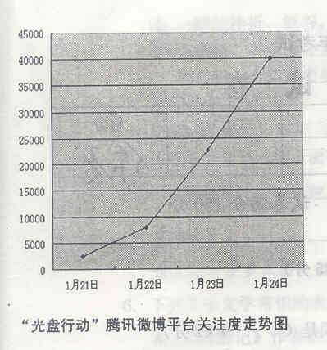容,写出你的探究结果。(2分)

（2）请你也发一条微博，发表你对“光盘行动”的看法。(不少于40字)(3分)
【参考答案】（1）（2分）“光盘行动在短时间内迅速引起网民强烈关注。
（2）提示：观点明确，言之成理，语言通顺即可。（3分）

12、【2013·年安徽省】
【试题】4.九年级开展以“文明出行”为主题的综合实践活动。活动中有一些问题，请你参与解决。（12分）
(1)下面是同学们在活动中整理的《闯红灯原因统计表》，请你用简洁的语言表述其中是信息。(不得出现数字)
闯红灯原因 | 有急事 | 看到没有车 | 看到别人闯 | 习惯了
闯红灯人数 | 12 | 86 | 369 | 84

解析：据调查统计，人们闯红灯最主要的原因是“看到别人闯”，其次是“看到没有车”和“习惯了”，真正“有急事”的只是寥寥无几。
(2)配合交警在十字路口值勤时，几位同学发现，一些闯红灯的行人不服交警的劝阻和处罚，甚至出言不逊。针对下面的情况，请你选择一个对象，对其进行规劝。
①一位大妈不耐烦地说：“等，等，等，一等就是几十秒，我等得起吗？”
②一位大叔掏出一张20元钞票对交警说：“不用找了，我再闯10块钱的。”
解析：①几十秒等来的是安全，是健康。大妈，您想想，现在还有什么比安全健康更重要的呢？如果大家都不愿意等，那这马路上该乱成什么样子呢。
②大叔，有些东西不是能够用钱来衡量的，钱能不能买到健康，买到安全呢？文明交通，应该从每个人做起。
(3)活动中，赵阳同学写了一篇倡导文明出行的短文。下面是文中的部分内容，请你按要求帮助他修改。
最近我市发生的几起重大交通事故，原因都是行人不遵守交通法规、闯红灯引发的。我们应该从中吸取深刻的启示，增强安全意识，[A]严格遵守交通规则，[B]认真学习交通法规，[C]切买做到文明出行。
①两处画线句子都有语病，应该将“ ”删去，把“ ”改为“ ”。
解析：应该将“原因”或“引发的”删去，把“启示”改为“教训”。
②最后三句[A][B][C]语序不合理，应该把[ ]与[ ]调换。(只填序号)
解析：应该把[ A ]与[ B ]调换。
13、【内蒙古包头市2013年】
【试题】6．按要求完成下面的对联题。（任选一题3分）
（1）上联：为人要勤，勤能筑起通天路；
下联： 。
（2）小明去广州旅游，恰逢广州旅游局征集广州各景区的宣传对联。其中，一句“黄花岗前看黄花，花开报秋至”的上联引起了小明的兴趣，但他一时并没有想出合适的下联。
次日清晨，小明来到了白云观游玩，他望着白色的云雾渐渐散去，太阳徐徐升起，立刻对出了下联： 。
示例：（1）做事戒懒，懒会关闭成功门 （2）白云观里望白云，云散见日升

14、【2013年·北京市】
【试题】三、综合性学习（共11分）
纪录片是指选择真实的人物和事件，以现场拍摄为主要手段，经过整理、剪辑、加
工而成的影视片，为了让学生更好地了解中国纪录片，某校开展了一次社会实践活动。
请完成下列任务。
9．阅读下面两则材料，提取能反映近年来中国纪录片发展状况的主要信息。（4分）
【材料一】
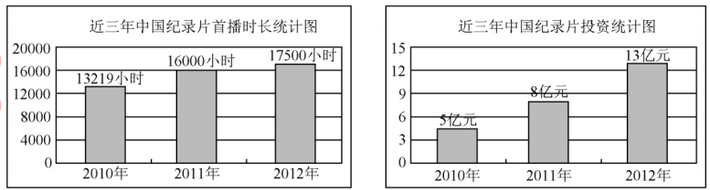
【材料二】
纪录片具有文献价值、文化意义和美学价值，2011年元旦，中央电视台纪录频道用
中英文面向全球开播，它是我国首个覆盖国内外的纪录片专业频道。近三年来，我国先
后推出了《美丽中国》《辛亥》《舌尖上的中国》《归途列车》等多部电视纪录片精品，涉
及自然地球、历史人文、社会现实等题材。近几年，我国每年拍摄的电影纪录片仅有20
部左右，这与电影故事片每年数百部的产量相比还很不协调。
主要信息：
10．《舌尖上的中国》是国产优秀纪录片的代表。阅读下面的专题报道，探究该片可供借鉴
的成功经验，写出你的探究结果。（5分）
《舌尖上的中国》选择了食材、主食、烹饪等7个主题，生动展示了千百年来中国
东西南北不同气候、不同自然环境孕育出的独有的饮食文化，每一集都采用了新颖的剪
辑方式，破天荒地将同一种食材在不同地域的变化进行了组合和嫁接；同时使用了最新
技术设备，以“微距摄影”的方式让观众体验到许多食材的神秘转化过程。无论哪个民族、
哪个阶层、哪个年龄段的观众都能在片中找到情感的寄托和精神的共鸣。该片凝聚我们
的文化认同，让和谐健康的文化内涵深入人心。自去年播出后，该片已行销世界43个
国家和地区，进入欧美主流电视节目市场。
探究结果：
11．活动结束后，校刊记者要为此次活动写一篇新闻稿，标题为“走近中国纪录片”。请你
根据以上的材料，帮他拟一个能表明中学生“走近中国纪录片”意义的副标题。（不超
过15字）（2分）
副标题：
【参考答案】9、【解析】提取主要信息。难度比去年略高，信息阅读量大，要求的信息点多。
答案示例：
近年来中国纪录片首播时长和总投资都逐年递增，先后推出多部纪录片精品，但与故事片
的产量相比还有较大差距（但远远低于故事片的产量），纪录片还有相当大的发展空间。
10、答案示例：
①精心选择主题 ②独有饮食文化展示 ③剪辑方式新颖，技术设备先进 ④情感传递性强
⑤文化认同感强
11、【解析】拟标题。难度大，要求把握整体材料，侧重考查纪录片的核心意义。
答案示例一：
体验中国独有文化
答案示例二：
见证中国人文历史、社会发展的轨迹

